Stationen-Weg in der Kirche: vertrocknet – „das Feld bearbeiten“ – zart blühen
(Claudia Leide)

- Material:
  - Beim Eintritt in die Kirche:
    - Handzettel (Vorlage)
  - Insel „Zeit der Klage“ (verdorrt, links:
    - Tuch/Tücher (eher dunkel)
    - Großer verdorrter Ast in Vase oder liegend arrangiert
    - Kleine vertrocknete Aststückchen in Schale
    - Textvorlage ausgedruckt (wenn möglich auf a 3)
    - Beschriftete a 4 Blätter (oder in Kreisformat)
  - Insel „Ort für Fragen“ (umgraben, mittig):
    - Große Schale mit aufgeworfener Erde
    - Schale mit Steinen
    - Schale mit Samenkörnern
    - Textvorlage ausgedruckt (wenn möglich auf a 3)
    - Beschriftete a 4 Blätter (oder in Kreisformat)
    - Text „Man muss den Fragen…“ mehrfach ausgedruckt
  - Insel „Raum für Hoffnung“ (zart blühend, rechts)
    - Tuch/Tücher (hell), evtl. auf Tischchen
    - Vase mit blühenden Forsythien (wenn möglich große Zweige) o.a.
    - Osterkerze
    - Teelichter, Streichhölzer (evtl. Opferlichtständer)
    - Textvorlage ausgedruckt (wenn möglich auf a 3)
    - Verschiedene Bilder und Texte (kombinierbar) ausgedruckt (zum Mitnehmen)
    - Musik im Hintergrund

- Grundgedanke: die eigenen Erfahrungen mit Corona sollen wahrgenommen, aufgenommen und durch verschiedene Symbole auch ausgedrückt werden können. Die Impulse sind zugleich eine Anregung, die eigenen Erfahrungen (neu) zu deuten und Hoffnungszeichen zu entdecken.
- Die Symbole greifen die Linie „vertrocknet - umgraben - zart blühend“ auf.

- Beim Eintritt in die Kirche:
Evtl. von Türsteher*innen jedem Besucher in die Hand geben (ist zugleich auch Kontaktaufnahme und Willkommen)

Herzlich willkommen!
Ein Kirchenraum ist schon immer ein Ort, an dem Menschen das mitbringen, was ihr Leben bewegt.
Unser Kirchenraum steht heute offen unter dem Wort „Zeit der Klage – Raum für Hoffnung“.
Wir gedenken bundesweit der durch Corona verstorbenen Menschen und auch all derer, die um sie trauern. Wir denken aber auch an all die anderen schmerzlichen Herausforderungen, die mit der Pandemie für uns alle verbunden sind: wir alle sind in verschiedener Weise davon betroffen.
Wir haben Grund zur Klage und halten vielleicht zugleich nach Hoffnung Ausschau.

Sie sind eingeladen, sich etwas Zeit zu nehmen.
Gerne können Sie den Raum auf sich wirken lassen, sich überall hinsetzen und verweilen.
Im vorderen Bereich finden Sie kleine „Inseln“, die Symbole und Impulse für Sie bereithalten: Anregungen, die „Zeit der Klage – Raum der Hoffnung“ für sich persönlich zu füllen.
Zur Orientierung: „Zeit der Klage“ (links) – „Ort für Fragen“ (mittig) - „Raum für Hoffnung“ (rechts).
Wir wünschen Ihnen eine Zeit, die Ihnen guttut und Sie stärkt. Alles Gute!

- Anregungen für Insel: „Zeit der Klage“ (links)

- Auf dem Boden (oder erhöht) liegt auf einem braunen, grauen o.a. Tuch (oder in einer Vase, die auf dem Tuch steht) ein großer vertrockneter Ast.
- Daneben steht eine Schale mit vielen kleinen vertrockneten Holzstückchen.
- Dabei auf a 3 ausgedruckt der folgende Text:

Zeit der Klage

… - vertrocknet – verdorrt – keine Kraft – kein Leben – tot – hoffnungslos - …

Wir gedenken heute besonders der Menschen, die an Corona gestorben sind.
Und zugleich derer, die um sie trauern.

Corona hat uns alle getroffen – bis heute. Auch Sie.
Jeden von uns in unterschiedlicher Weise und unterschiedlichen Bereichen.

Lesen Sie die einzelnen Stichworte und fragen sich, was davon Sie betrifft und berührt.

Alles, was Sie bewegt, können Sie in Gedanken in eines der kleinen Hölzer hineinlegen.
Nehmen Sie es zur nächsten „Insel“ mit.

- Begriffe, die in großen Kreisen (weiß und mit schwarzer Schrift) um den Ast liegen:

Meine eigene Familie – Großeltern – Eltern –Schule - mein Arbeitsplatz –Homeoffice –
Homeschooling – Konflikte/Streit – Nerven liegen blank – finanzielle Sorgen – Angst – Einsamkeit-
Medienkonsum – Trauer – Tod – Menschen – Schmerz – Wut – Fragen – Krankheit – eingesperrt sein – Enge – Gewalt -…
(gerne können Begriffe hier ergänzt oder verändert werden, auf jeden Fall sollten in einem weiteren Kreis kein Begriff, sondern nur drei Punkte stehen, als Zeichen, dass hier etwas Eigenes gedacht werden kann)

- Anregungen für Insel: „Ort für Fragen“ (mittig)

- Auf einem Tischchen oder erhöht steht eine große Schale mit aufgeworfener Erde. Daneben eine Schale mit Steinen und eine mit Grassamen.
- Dabei steht/liegt auf a 3 ausgedruckt der folgende Text:

Ort für Fragen

Aufgeworfene, umgegrabene, steinige Erde:
Harter Ackerboden. Dunkles Nichts. Frageort.

Lesen Sie die einzelnen Fragen und fragen sich, was davon Sie betrifft und berührt:
Was sind Ihre Fragen? Was treibt Sie um? Vielleicht wortlos?

Wenn Sie mögen, können Sie einen Stein und/oder ein Samenkorn als Symbol für Ihre Fragen, auch für die, die eine Antwort verbergen, in diese Erdschale dazulegen:
Keimort?

Sie können den beiliegenden Text mit dem, was Sie hier bewegt, lesen und gerne mitnehmen.

- Fragen auf große Kreise in schwarzer Schrift schreiben und um die Erdschale legen:
Und jetzt? Wozu? Warum? Wie weiter? Wieso? …?

- Ausliegender Text:

Über die Geduld
(von Rainer Maria Rilke)
Man muss den Dingen
die eigene, stille
ungestörte Entwicklung lassen,
die tief von innen kommt
und durch nichts gedrängt
oder beschleunigt werden kann,
alles ist austragen – und
dann gebären...
Reifen wie der Baum,
der seine Säfte nicht drängt
und getrost in den Stürmen des Frühlings steht,
ohne Angst,
dass dahinter kein Sommer
kommen könnte.
Man muss Geduld haben
mit dem Ungelösten im Herzen,
und versuchen, die Fragen selber lieb zu haben,
wie verschlossene Stuben,
und wie Bücher, die in einer sehr fremden Sprache
geschrieben sind.
Es handelt sich darum, alles zu leben.
Wenn man die Fragen lebt,
lebt man vielleicht allmählich,
ohne es zu merken,
eines fremden Tages
in die Antworten hinein.

- Anregung für Insel: „Raum für Hoffnung“ (rechts)

- Hier steht auf einem Tisch oder erhöht auf einem evtl. grünen Tuch eine Vase mit blühenden Forsythien oder anderen Blumen. Daneben die Osterkerze und Teelichter, Opferlichtständer dazu.
- Dabei steht/liegt auf a 3 ausgedruckt der folgende Text:

Raum für Hoffnung

Hoffnung…
…ist kein billiger Trost
…ist kein verharmlosendes Wegerklären
…ist keine vorschnelle Lösung
…ist keine optimistische Phrase
…ist kein …?

Hoffnung…
…ist …?

Was ist Hoffnung für Sie?

Manchmal haben wir keine Antworten und doch
sehnen wir uns danach.
Sie können als Ausdruck Ihrer Sehnsucht gerne ein Licht anzünden.
Es leuchtet in der Nacht und ist stärker als das Dunkel.

Vielleicht drückt eines der hier liegenden Karten eine Facette der Hoffnung für Sie aus.
Nehmen Sie sie gerne mit nach Hause in Ihr Leben.

- Hier liegen mehrere Bilder, Facetten zum Mitnehmen aus (kann alles auf etwas festeres Kartonpapier kopiert werden)

- Zitat Vaclac Havel:

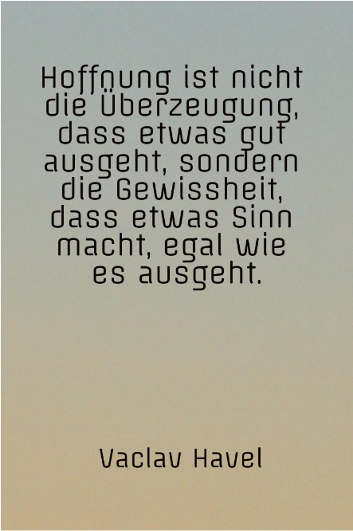

b. Bild (abgesägter Baumstamm, herauswachsender Zweit) evtl. mit Zitat Havel kombiniert
(eigenes Bild, keine Rechte nötig)

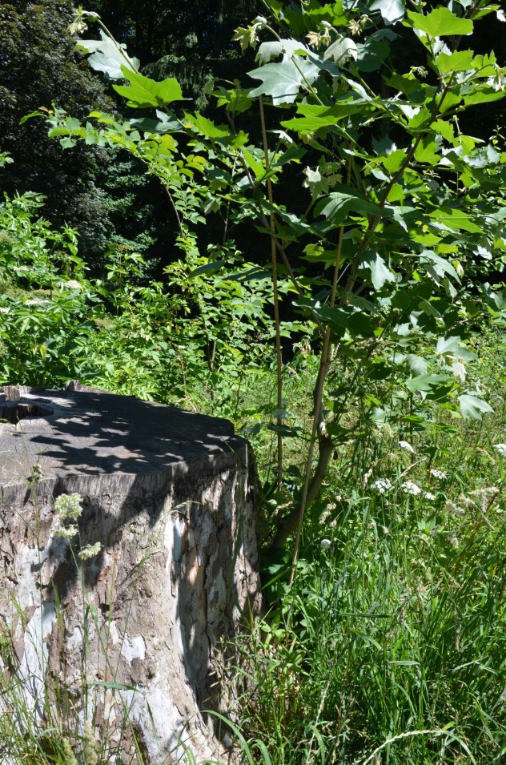

- Ben Chorin, Jude, 1942 mitten im Krieg geschrieben

Freunde, dass der Mandelzweig
wieder blüht und treibt,
ist das nicht ein Fingerzeig,
dass die Liebe bleibt?
Dass das Leben nicht verging,
soviel Blut auch schreit,
achtet dieses nicht gering,
in der trübsten Zeit.
Tausende zerstampft der Krieg,
eine Welt vergeht.
Doch des Lebens Blütensieg
leicht im Winde weht.
Freunde, dass der Mandelzweig
wieder blüht und treibt,
ist das nicht ein Fingerzeig,
dass die Liebe bleibt?

- Bild: blühender Frühlingsast (evtl. mit Text Ben Chorin kombinierbar)
(eigenes Bild, keine Rechte nötig)
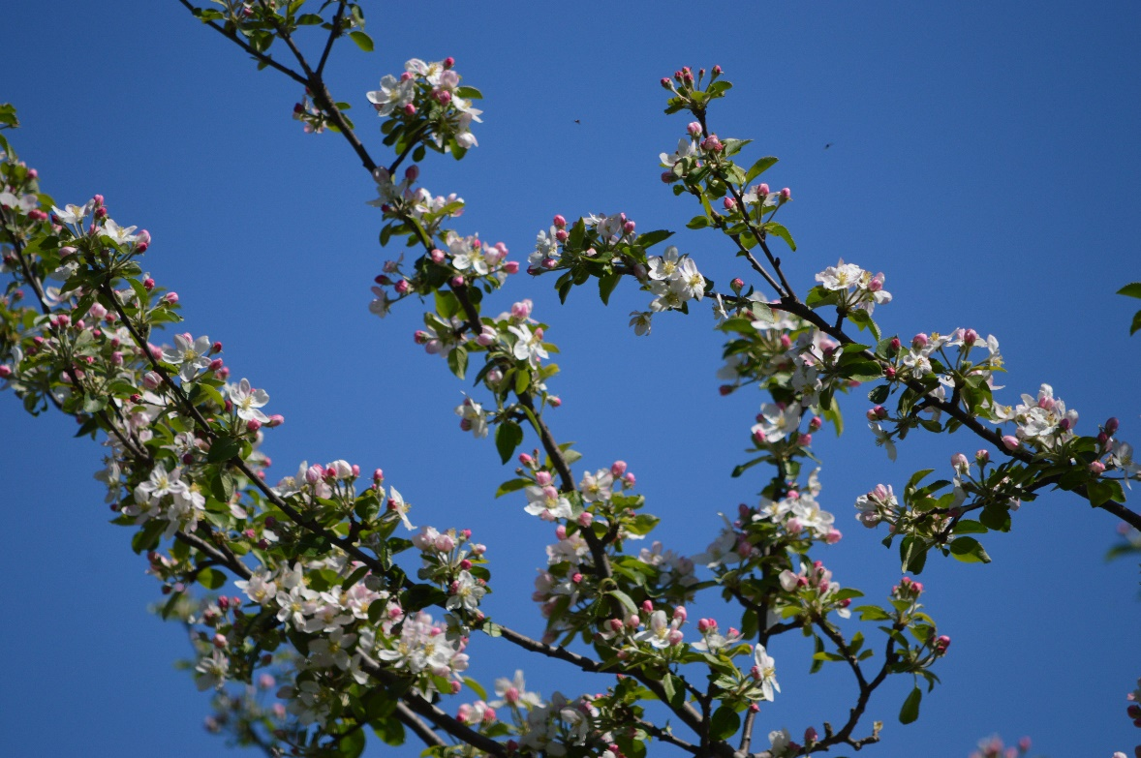

- nach Psalm 23

Gott ist immer bei mir; bei ihm fehlt mir nichts.
Du versorgst mich allem, was ich brauche.
Du ermunterst mich. Du zeigst mir den Weg,
der meinem Leben gut tut und den du mir bereitet hast.
Auch wenn ich traurig oder alleine bin, du gibst mir Hoffnung,
denn du bist bei mir, deine Anwesenheit tröstet mich.
Wenn ich in größter Not bin, bereitest du mir unerwartet Glück.
Du segnest mich und gibst mir Frieden ins Herz.
Du wirst mich mein Leben lang mit Gutem begleiten
und ich werde deine Treue erleben.
Psalm 23 – freie Formulierung

